Mesa Redonda Panamericana de Chilpancingo

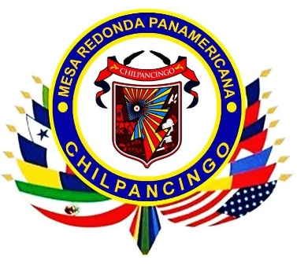
El color violeta del fondo, que se extiende en una superficie rectangular, significa el vistoso paisaje primaveral de la ciudad cuando florecen sus jacarandas. El color rojo simboliza la sangre derramada por el pueblo mexicano en las luchas libertarias, de las cuales han sido escenario el Estado de Guerrero y particularmente Chilpancingo.
El color verde del laurel simboliza la fe libertaria y progresista del pueblo, así como la vitalidad con que sigue luchando, para abrir nuevas perspectivas de desarrollo y bienestar.
El azul oceánico, que también aparece en el forro del listón, significa los lazos de seguridad y humanismo que unen al pueblo de Chilpancingo con todos los hombres de la tierra.
El dorado simboliza el inmenso valor que da el pueblo Chilpancinguense a la vida, a la Independencia, la libertad y la soberanía. El color óxido significa el obsoletismo del sistema colonial que oprimía al pueblo mexicano.
En 1813, se instaló el Primer Congreso de Anáhuac, después de que Morelos le dio el título de Ciudad de Nuestra Señora de la Asunción, la cual estuvo integrada a la provincia de Tecpán desde que fue creada en 1811 y ampliada en 1813 por el mismo Morelos, siendo sede provisional del Poder Ejecutivo de la nueva nación independiente.
Tradicionalmente, la ciudad de Chilpancingo estaba integrad por los barrios de San Francisco, Santa Cruz, San Antonio y San Mateo
.
Odila Maldonado Bustos.
Directora.

